第一节 导体中的电场和电流
课标解读
1．知道什么是电源，电源在电路中的作用．
2．理解有电源的电路中导线的内部电场强度的特点，知道恒定电场与静电场的基本性质相同，在静电场中适用的关系在恒定电场中同样适用．
3．知道什么叫恒定电流；知道电流的单位；理解电荷量、电流、通电时间等物理量之间的关系．
课前思考
1．自由电子定向移动就能形成电流，怎么样才能使自由电子定向移动呢？
2．将小灯泡接在充满电的电容器两端，看到小灯泡闪亮一下后就熄灭了，而在手电筒里的小灯泡却能正常发光，这是为什么呢？
重点剖析
1．理解导线中的电场时要注意
（1）产生稳恒电流的电路中的电场是合电场（E）．它由两部分组成：一是电源的电场（E₀）；二是导线两侧的堆积电荷的电场（E’）．
（2）稳恒电流的电路中的电场是稳定电场，即电路中的电荷分布是稳定的，但不是静态的绝对稳定，而是动态稳定．就电路中任一微元来讲，流走多少电荷，就补充等量的电荷．
2．理解恒定电流时要注意
（1）在产生恒定电流的电路中，自由电子在多个位置的定向运动速率不变．
（2）通过导体横截面的电荷量跟通过这些电荷量所用时间的比值叫电流．表示电流的强弱． I=q/t 单位：安培，简称安，国际符号A，它是国际单位制中的七个基本单位之一．
因为串联电路中电流处处相等，所以横截面较小的导体中自由电子定向移动速率较大．
（3）电流是标量，但有方向，一般称双向标量，其大小表示电流的强弱，电流的计算遵循代数加法而不是矢量加法．
电流的方向不变的电流叫做直流电，大小恒定的直流电为稳恒电流．
例题解析
【例1】在电解液中，4.0s内沿相反方向通过某截面的正、负离子（都是一价的离子）数目均为2×10¹⁹个，求电解液中的电流大小。1.6A
【例2】设氢原子中的电子在半径为r的轨道上作圆周运动，电子的质量为m，电子的电量为e，静电引力恒量为k，试求等效电流的电流。
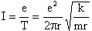
【例3】来自质子源的质子（初速度为零），经一加速电压为800kV的直线加速器加速，形成电流为1mA的细柱形质子流。已知质子电荷e=1.60×10⁻¹⁹C。这束质子流每秒打到靶上的质子数为_________。如图2-1所示,假定分布在质子源到靶之间的加速电场是均匀的，在质子束中与质子源相距L和4L的两处，各取一段极短的相等长度的质子流，其中的质子数分别为n₁和n₂，则n₁∶n₂=_______。2:1
L
4L
质子源
v₁ v₂
图2-1
视野拓展
1．在金属导电的微观解释中，有三个速率不可混淆：
(1)自由电子热运动的平均速率。
(2)自由电子定向漂移运动的速率。
(3)电场的传播速率。
请你查阅有关资料，进一步了解这三个速率的含义及大小关系。写一篇小论文，阐述你对这个问题的认识。
2．石英灯为什么特别光亮？
电灯泡是由于灯丝（钨丝）通电后产生高温而发光．石英灯也是利用灯丝发光，为什么它比普通灯泡亮呢？
灯丝的温度愈高，灯泡就愈亮．但灯丝温度愈高，就会产生两个严重的问题：
（l）钨丝温度愈高，钨原子跳出愈剧烈（温度愈高动能愈大）．钨丝就会很快变细，灯泡的寿命就缩短．并且钨原子附着在灯泡内，令灯泡的透明度降低，灯光就变暗．
（2）灯丝温度愈高，灯泡内的气体膨胀，气压就愈大（灯泡内不能真空，否则钨原子更易跳出，灯泡的寿命就更短），容易导致爆裂．
怎样克服这两个问题呢？
（l）在灯泡内充入适量卤素，例如碘．碘蒸气与钨原子会化合成透明的气体，此气体碰到高温的钨丝又会分解，把钨原子交还给钨丝．这样，不但延长灯泡的寿命，并且避免污染灯泡，因此石英灯也叫做卤素灯．
（2）为了避免灯泡因泡内气压大而爆裂，灯泡就要造得小，它受到的总压力就小．但灯泡愈小，玻璃就愈接近钨丝，普通玻璃就会因温度太高而软化．石英玻璃耐高温，这就是石英灯泡又小又亮的原因．
由于石英灯泡的温度很高，因此，在亮着或刚熄灭时，切勿用手触摸！
第二节电动势
课标解读
1．知道电源是提供电能的装置，通过非静电力做功把其他形式的能转化为电能．
2．理解电动势的概念，知道公式中各物理量的意义和单位．
3．知道电动势和电压是两个不同的概念．
4．知道描述电池的重要参数有：电动势、内阻和容量．了解生活中常用的电池．
课前思考
1．我们知道，电路中只有接入电源才会有持续的电流．你能解释为什么吗？
2，干电池和蓄电池都是我们常见的电源，一节干电池标称值是1．5V，而一组蓄电池标称值却是2V，这表明了什么呢？
重点剖析
1．理解电源的作用时，请注意以下几点
（1）从能量转化的角度讲，电源的非静电力把电子从高电势的A点移到低电势的B点的过程，就是把电源本身包含的其他形式的能量转化为电子的电势能的过程．（即电子在低电势的B点的电势能比在高电势的A点的电势能高）
（2）电路中保持持续电流的情景，可以与水路中保持持续水流的情景（如图所示）相类比．在重力的作用下水流的自由流向是从高处的水箱流向低处的水槽，而水泵的作用刚好是克服重力把水从低处的水槽提升到高处的水箱．在这一过程中，水泵要把电能转化为水流的重力势能，所以在水路中水泵的作用就很像电路中的电源．
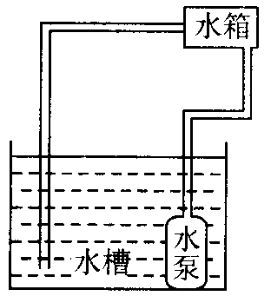
2．理解电动势时要注意
（1）电源电动势的大小等于没有接入电路时两板间的电压．（电动势的大小可用内阻极大的伏特表粗略测出）
（2）电动势的符号为E，国际单位为伏特，是一个标量，但有方向，在内部由负极指向正极．
（3）电动势的物理意义：表征电源把其他形式的能转化为电能的本领．电动势是由电源本身的性质决定的，电动势在数值上等于非静电力把1C正电荷从电源负极移到正极的过程中，使1C正电荷增加的电势能的数值．
例题解析
【例1】以下说法中正确的是( )BCD
A、电路接通后，非静电力能不断地把负电荷搬运回正极板，从而维持两极间稳定的电势差
B、干电池依靠化学作用从正极板到负极板搬运1C电量时，会消耗1.5J化学能，从而转化成1.5J的电能，于是在两极间建立了1.5V的电势差
C、不同的电源，在电源内部搬运1C电量时消耗其他形式的能量多少不同，转化成的电能多少也不同，建立的电势差的高低也不同
D、电动势是反映不同电源把其他形式的能转化为电能本领大小的物理量
【例2】对非静电力的认识，下列说法中正确的是( ) A、B、C、D
A、在电源内部，非静电力使正、负电荷分离，非静电力使电源两极间产生并维持一定的电势差。
B、在电源内部，非静电力克服静电力的阻碍，使正电荷又从负极经电源内部移至正极，从而形成电荷流动的回路。
C、非静电力和静电力是构成电流回路的两个必要因素
D、非静电力是指除静电力外能对电荷流动起作用的力，并非泛指静电力外的一切作用力。
【例3】非静电力有不同的来源，下列说法中正确的是( ) A、B、C、D、E
A、在化学电池（干电池、蓄电池）中，非静电力是一种与离子的溶解和沉积过程相联系的化学作用；
B、在温差电源中，非静电力是一种与温度差和电子浓度差相联系的扩散作用；
C、在一般发电机中，非静电力起源于磁场对运动电荷的作用。
D、光生电动势(光电池)的非静电力来源于内光电效应。
E、压电电动势(晶体压电点火、晶体话筒等)来源于机械功造成的极化现象。
【例4】已知电源内部的非静电力把3C正电荷从电源负极经内电路移动到正极过程中做的功为4.5J。求此电源的电动势。1.5V
视野拓展
新型电池——人体温差电池
据德国《科学画报》杂志报道，来自德国慕尼黑的一家芯片研发企业研究出的这种新型电池，主要由一个可感应温差的硅芯片构成．当这种特殊的硅芯片正面“感受”到的温度较之背面温度具有一定温差时，其内部电子就会产生定向流动，从而产生“微量但却足够用的电流”．负责研发这种电池的科学家温纳·韦伯介绍说：“只要在人体皮肤与衣服等之间有5℃的温差．就可以利用这种电池为一块普通的腕表提供足够的能量．据介绍，与目前已有的一些同类温差电池相比较，新型电池的特点在于其所采用的材料——硅更加容易获得，并且使用过程中不会对人体产生危害，而目前其他同类电池则大多使用一些有毒金属，不适合人体携带使用．已经制造出的样品电池利用与皮肤之间每平方厘米的接触面积，就可以获得1微瓦的功率．而这已经足够给手机甚至是掌上电脑等微型便携电子仪器提供能量．科学家介绍说，这种新型电池不仅可以用于手表、手机、掌上电脑等，还可以为一些医学电子仪器，如腕戴式血压、脉搏测量仪等提供能量．”
第三节 欧姆定律
课标解读
1．理解电阻的概念及其推导过程，知道电阻的物理意义和单位．
2．理解欧姆定律，并能运用公式进行有关运算．
3．知道导体的伏安特性曲线，知道什么是线性元件和非线性元件．
课前思考
1．为什么要安装漏电保护器？
2．电线乱拉乱接有什么危险？
重点剖析
1．对导体的电阻的理解
电阻的定义式R=U/I，表明了一种量度和测量电阻的方法，并不说明“电阻与导体两端的电压成正比，与通过导体的电流成反比”．R=U/I适用于所有导体，无论是“线性电阻”还是“非线性电阻”．
2．理解欧姆定律时要注意
（1）欧姆定律的内容：
导体中的电流I跟导体两端的电压U成正比，跟它的电阻R成反比．
公式：I=U／R适用条件：金属导电和电解液导电，不适用于气体导电和某些电器元件．
（2）欧姆定律是一个实验定律，是在金属导电的基础上总结出来的．使用欧姆定律时应当注意：①对象准确．电压U必须是导体(R)两端的电压，电流I才是通过R的电流．②欧姆定律并不适用于所有导电现象．除金属外，对电解液导电也是适用的，但对气体导电就不适用了．欧姆定律适用于“线性电阻”．
（3）“ I=U/R”与“ I=q/t”两者是不同的．I=q/t 是电流的定义式，只要导体中有电流，不管是什么导体在导电，都适用；而I=U/R 是欧姆定律的表达式，只适用于特定的电阻（纯电阻），不能将两者混淆．
例题解析
【例1】若加在导体两端的电压变为原来的$\frac{3}{4}$时，导体中的电流强度减小0.2A，如果所加电压为原来的2倍，求导体中的电流强度。1.6A
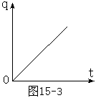【例2】一个阻值为R的导体两端加上电压U后，通过导体截面的电量q与通电时间t之间的图线如图中过坐标原点的直线，此图线的斜率表示： （ ）C
A、U B、R C、U／R D、R／U
【例3】实验室中大量实验表明，通过某一金属氧化物制成的棒中的电流I遵循I=kU³的规律，其中U表示棒两端的电势差， k=0.02A/V³。现将该棒与一个遵从欧姆定律的电阻器串联在一起后，接在一个两端电压为6.0V的电源上，则电路中的电流为0.16A时，所串联的电阻器阻值为________.25Ω
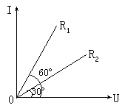【例4】两电阻$R_{1}$、$R_{2}$的电流$I$和电压$U$的关系图线如图所示，可知两电阻的大小之比$R_{1}$：$R_{2}$等于( )A
A．1：3 B．1：$\sqrt{3}$
C．3：1 D．$\sqrt{3}$：1
视野拓展
欧姆定律的产生
19世纪20年代，德国电学家欧姆（1787～1854年）发表《动电电路的数学研究》，提出了著名的欧姆定律．
欧姆不是大学毕业生，只是在大学里听过一些课，以后在中学担任教师．30岁时．欧姆当了科院大学预科的数学和物理学教师．他定下的抱负是当大学教授．为了写书，欧姆请假到柏林查阅资料，这下可惹恼了校方，于是欧姆只好辞职去柏林，在军事学校教数学，同时进行电学研究．他的研究工作逐渐受到尊敬和赞赏，由于成果卓著，英国皇家学会授予他科普利奖章．1819年欧姆已62岁，才被任命为德国慕尼黑大学的非常任教授（相当于副教授），直到1852年才转为正式教授，但两年后欧姆就去世了．欧姆一生顽强奋斗，终于在生前实现了年轻时定下的雄心壮志．
欧姆从热流规律中受到很大启发．他对比地联想：既然导热杆中两点之间的热流正比于这两点的温度差，是否导线中两点间的电流也是正比于这两点间某种驱动力呢？欧姆沿这条思路考虑，并把这种驱动力称为验电力，即今天我们所称的电势差．欧姆花了很大精力在这方面进行探索．开始，欧姆用伏打电堆做实验，由于电堆的电流不稳定，效果很不理想．后来，温差电池发明之后，欧姆用它来作电源，于是稳定的电流有了保证．接着又遇到电流的测量难题．欧姆开始利用电流的热效应，由热胀冷缩效应测电流，因为这种效应不明显，所以很难取得有效的数据．后来，欧姆巧妙地利用电流的磁效应，设计了一个电流扭秤：一磁针由丝线悬挂着，让通电导线与该磁针平行放置，再用一铋和铜组成的温差电池供电．电池一端浸在开水里，另一端插入碎冰中，共用两个水银槽作极，与导线相连．当铜导线通电时磁针偏转角与导线中的电流成正比．电流的准确测定，使得电流与电势差成正比（比例系数为导线的电导率）的定量关系，即欧姆定律，终于在论文《动电电路的数学研究》确立了．
欧姆定律按其形式来讲要比安培定律简单得多，却在奥斯特的实验及定培定律之后七年才建立．这说明，在稳定电流源及电流的精确测量方法还不具备时，要对电流与其他物理量的定量关系作理论上的概括工作是不可能的．这也说明物理学是能从实验上加以验证并得到定量描述的科学，人类的实践活动（包括科学实验）比起人类的理性活动（包括科学理论）来说，是更为需要的活动，在人类的知识发展中往往起决定性的作用．
第四节 串联电路和并联电路
课标解读
1．掌握串、并联电路中电流、电压、电阻的关系．
2．知道滑动变阻器接入电路的作用．
3．理解有关电表改装的计算问题．
课前思考
1．节日用的彩灯，一串串一簇簇，或挂在街道两旁的树上，或挂在装饰物品上，煞是好看．你知道它们用什么作电源吗？又是怎样和电源连接的呢？
续问：若其中一串有一个小灯泡灯丝烧毁，这一串是否都不亮了？
2．传统的家用电器，如收录机、电视机等，都有音量控制旋钮，你知道该旋钮连接的是什么电器元件吗？
重点剖析
1．混联分析时注意以下几点：
（1）分析多个电阻组成的混联电路的总电阻时，先分析并联部分，再分析串联部分．
（2）若混联电路中一个电阻变大时，则混联电路的总电阻变大．反之，若混联电路中一个电阻变小时，则混联电路的总电阻变小．
（3）若混联电路中一个滑动变阻器接在两个支路中，滑动触头移动时引起总阻值变化比较复杂，可能是先变大后变小，也可能是一直变大或一直变小．
如图，当滑片P从左端滑到右端的过程中AB间的电阻一直变小；当滑片P从右端滑到左端的过程中，AB间的电阻一直变大．如图所示，两支路的阻值之和保持不变的情况下，当两支路的阻值相差最多时，AB间的阻值最小，当两支路阻值相差最少时，AB间的阻值最大．
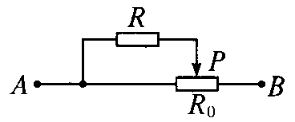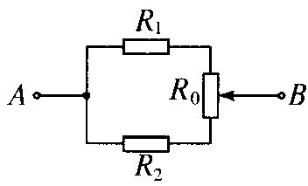
2．电压表和电流表的改装
（1）电压表的原理
电压表是利用串联电路电阻分压特点制成的．如图所示，它是由灵敏电流表和一个分压电阻做成的．分压电阻的阻值R为
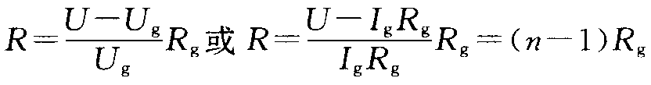
式中U为改装成的伏特表的电压，Ug为电流表的最大电压值，即满偏电流与电流表内阻Rg之积，n为改装后电压表较灵敏电流表电压扩大的倍数，即n=U/Ug。
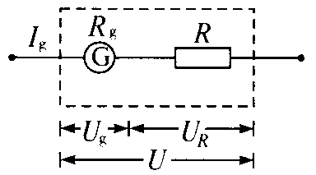
（2）电流表的原理
安培表是利用并联电路的特点制成的，如图所示，安培表是由电流表和分流电阻R组成．分流电阻R的大小为
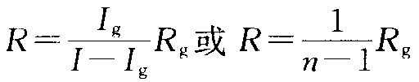
式中Rg为电流表内阻，I为改装后安培表电流，Ig为电流表满偏电流，n为安培表较原电流表电流扩大的倍数，即n=I/Ig。
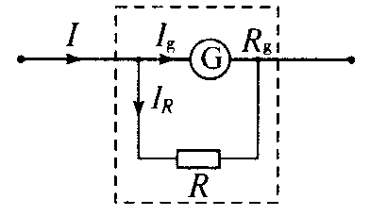
（3）用小量程电流表G改装成电压表和电流表的对比．
由于小量程电流表G的满偏电流和满偏电压一般都比较小，测量较大的电流或电压时必须对小量程电流表G进行改装、扩程，具体比较如下表：
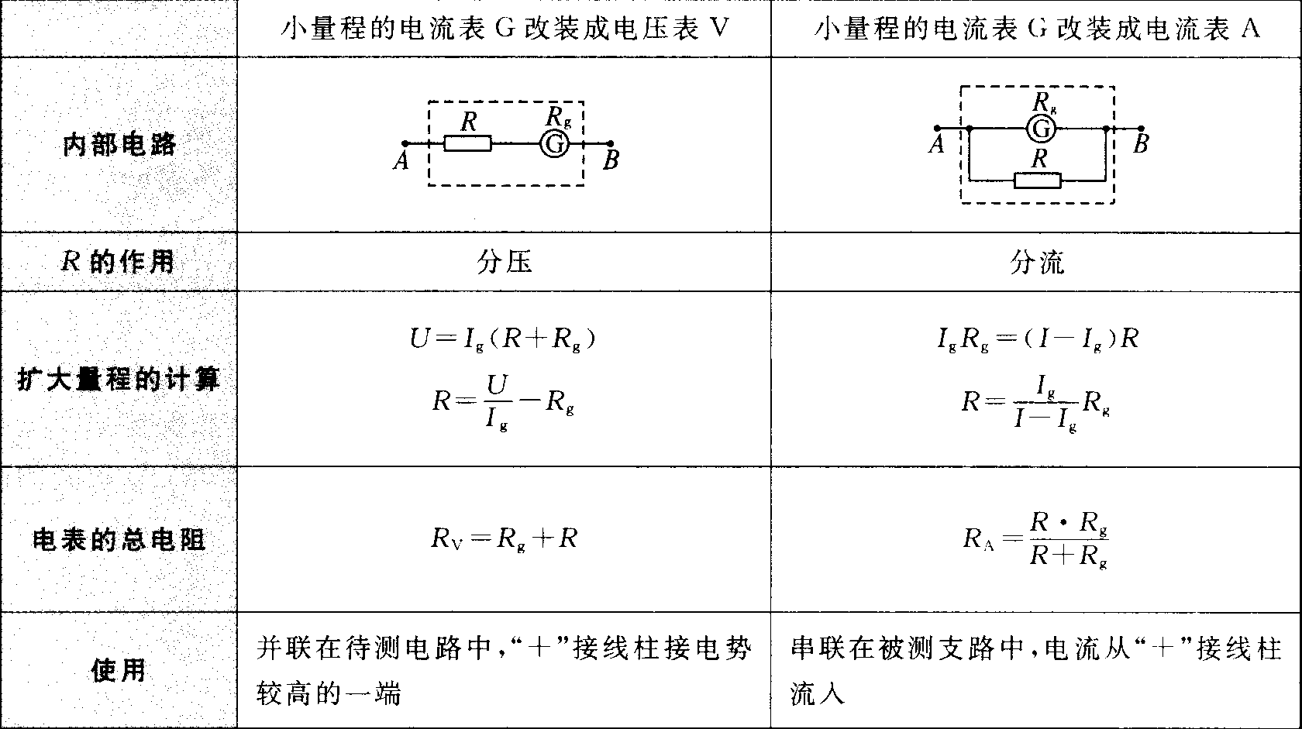
例题解析
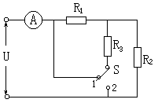【例1】如图2-16所示，电源电压U不变。要使电流表的示数在S拨到 1和2时不变，则电阻R₁和R₂的关系应是（ ）A
A、R₁=R₂ B、R₁<R₂
C、R₁>R₂ D、无法确定
【例2】已知电流表的内阻R_{g}=120Ω，满偏电流I_{g}=3mA，要把它改装成量程是6V的电压表，应串联多大的电阻？要把它改装成量程是3A的电流表，应并联多大的电阻？1880Ω,0.12Ω
【例3】一伏特表由电流计G与电阻R串联而成，如图2-17所示，若在使用过程中发现此伏特表的读数总比准确值稍小一些，采用下列哪种措施可能加以改进？ 【 】D
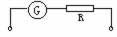
（A）在R上串联一比R小得多的电阻
（B）在R上串联一比R大得多的电阻
（C）在R上并联一比R小得多的电阻
（D）在R上并联一比R大得多的电阻
解析：说明当外界电压等于理论上的量程电压时，改装表的指针尚未达到满偏转，其原因是改装过程中串入分压电阻偏大，所以应稍微减小分压电阻，可以在R上并联一个比R大得
【例4】两个定值电阻R₁、R₂串联后接在输出电压U稳定于12V的直流电源上。有人把一个内阻不是远大于R₁、 R₂的电压表接在R₁的两端（如图2-18所示），电压表的示数为８V。如果他把此电压表改接在R₂两端，则电压表的示数将：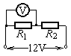A
A. 小于４V B. 等于４V
C. 大于４V小于８V D. 等于或大于８V
【例5】有两只电流表A₁、A₂是由完全相同的小量程电流表G₁、G₂改装而成A₁的量程为I₁=0.6A，A₂的量程为I₂=3A两表接入电路后均末烧坏，则：（ ）D
A、A₁、A₂表的内阻之比为R₁:R₂=1:5
B、将A₁、A₂串联接入电路后，指角偏角之比为5:1
C、将A₁、A₂串联接入电路后，读数之比为5:1
D、将A₁、A₂并联接入电路后，读数之比为1:5
视野拓展
奇妙的生物电
一、植物电源
在印度南部，有一种奇怪的发电树，倘若人们从它的身边经过，不小心碰撞到它的枝条，会立刻感到电流通过似的难受．原来这种树有发电和蓄电的本领，它的蓄电荷量随时间而变化：中午电力最强，半夜电力较弱、在阳光强烈的中午产生的电流，能给半导体收音机供电，被当地居民誉为“绿色阳光电池”．在西红柿上插入一片铜锌片，就构成一个生物电池；插入较多的铜锌片，便构成多组电池；将它们串联起来就可以向一个小的半导体收音机供电．人们通过研究还发现，当菠萝、蓝藻等植物受到光照后，在叶绿体内不断有电流产生．其实，每个生物细胞都是一个小“电池”，细胞膜之间有着几十毫伏的电压．
二、动物电源
不只是植物能发电，动物体带电就更多了．象鼻鱼有一个奇怪的本领，当渔网离它很远的时候，它就跑开了．原来，它的身上长着一种像雷达一样的感觉器官，在它的尾部有一个发电器官．像一个小电池，能发出足够它使用的电流．象鼻鱼的背上还有一个电波接受器，从它的尾部发出的电波，在碰到任何物体时，电波马上就反射回来，象鼻鱼就是靠这套器官来了解周围的情况的．
电鳐一种十分有趣的鱼，它的头部两侧和胸鳍之间各生长着一个圆形的发电器．它一旦游进了海滨游泳场，就会在水里放电，在其附近游泳的人会感到身体麻木，隐隐不适．在古代，医生就是利用电鳐会放电来治疗风湿病和癫痫病，而且疗效很显著．直到现在，在沿海地区仍然可以看到一些患风湿病的老人，顺着浅海滩寻找这种“电医生”，利用它们放的电，对自己的疾病进行电疗．
南极洲有一种电鳗，身体上有特殊的发电器，它在河流里能发出一股强烈的电流，其强度之大能击死青蛙、鱼虾等，有的甚至可以击倒没有经验的捕鱼人．它们的发电器官是由许多能产生电流的电极细胞组成，由神经连接起来，就像电池用导线连起来一样．成为绝妙的“活电池”．太平洋中的爪哇岛上有一种电蛇，常常用“蛇电”将青蛙或田鼠击昏，再一饱口福．因为它的这种功能．就连其家族中的庞然大物——蟒，对它也避而远之．
三、神奇的人体电源
我们人类不但有自然界中最高的智能，而且人体也是一个电源，人身上也有电．人体的肌肉就是一个“无线电发射机”，除了头部肌肉外，其他部分的肌肉在工作时都能发射无线电波．实验测得其频率为150千赫．人的大脑思维、心脏跳动、肌肉收缩、眼睛张闭等一举一动都有电流产生，只是强度极为微弱，人类本身无法感知．如果用极细的导线接到人眼的神经细胞上，就能测量出这些微弱的电流，再把它放大就能通过示波器观察电流的变化情况，这就是在医疗上医生作脑电图、心电图的依据，也是人们认识到人体的生物电以后在医疗上应用的一个典型例子．人死之后，脑电、心电就消失了．
生物电是一门新兴的边缘学科，目前只是处于研究阶段，但它的建立和研究有很大的现实意义，世界上在生物电方面研究处于领先的一些国家已成功地利用蓝藻发电．可以预见．生物电在不久的将来一定会造福人类．
第五节 焦耳定律
课标解读
1．理解电功的概念，知道电功是指静电力对自由电荷所做的功，掌握电功的公式并能进行有关运算．
2．理解电功率的概念和公式，并能进行有关运算．
3．知道电功率和热功率的区别与联系，能区分电功和电热．
课前思考
1．在日常生活中，经常会用到家用小电器，例如电吹风、电熨斗等，它们都会分为几挡，像电吹风可以吹凉风、暖风和热风；电熨斗可以熨丝绸、棉、麻等不同的衣物．你知道它们的变挡原理吗？
2．将两个分别标有“220 V 30 W”和“220 V 100 W”的灯泡分别并联和串联在电路中，你会发现什么现象？能解释这个现象吗？
重点剖析
1．对电功的理解应注意以下几点：
（1）电路中保持持续电流的过程，就是电场力移动自由电荷不断做功的过程．电场力做了多少功（也说电流做了多少功），就有多少电能转化为其他形式的能．如电炉、白炽灯工作就是电能转化为内能，电动机工作就是电能转化为机械能．
（2）电功与电热的关系
电功是从电场理论出发的概念，是减少的电势能的量度，因此不论是纯电阻电路还是非纯电阻电路，W=UIt（P=UI）都是成立的．电热是电流流经电路时，在电路中引起的发热现象，是被电功所转换的电势能中的一部分，焦耳定律是由实验总结出来的，专门计算电热：
Q=I²Rt（热功率P=I²R）
对于非纯电阻电路，消耗的电能一部分转化为内能，一部分转化为其他形式的能，即
I²Rt（电热）十其他形式的能，因此，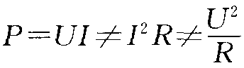
只有在纯电阻电路中，才有W=UIt =I²Rt=．
总之，用UIt 来计算电功，在任何条件下都是可以的，用I²Rt来计算电热，在任何情况下也都是可以的，但要使UIt =I²Rt=，就只有在纯电阻电路中才行．
2．额定功率和实际功率
用电器正常工作时所消耗的功率叫额定功率．当用电器两端电压达到额定电压 U_{额}时，电流达到额定电流I_{额}²，电功率也达到额定功率P_{额}，且P_{额}=U_{额}I_{额}对于纯电阻用电器， P_{额}=U_{额}²／R．如果加在用电器两端的电压小于额定电压时，用电器所消耗的功率（实际功率）就小于额定功率．灯泡的亮度是由其实际消耗的电功率决定的，实际功率不能长时间超过额定功率．
例题解析
【例1】如图2-28所示，电阻R₁=2Ω，R₂=3Ω，R₃=6Ω。当电路中有电流通过时，求这三个电阻消耗电功率之比P₁∶P₂∶P₃多大？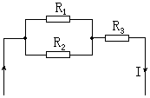3∶2∶25
【例2】在一个恒定电压Ｕ的两端直接接上灯泡，其功率为100Ｗ，若用很长的导线连接，使灯泡远离电源，此时灯泡功率变为64W，则线路上损失的功率为（ ）B
Ａ.36W Ｂ. 16W Ｃ.18W D.6W
【例3】有两只额定电压都是110V的灯泡A和B，A的额定功率是100W，B的额定功率是40W，为了使它们接在220V的电路上能正常发光，用图中哪个连接方法最合理？此时电路消耗的总功率是多少？A,200W
【例4】一台风扇，内阻为20Ω，接上220V的电压后，正常运转，这时电风扇消耗的功率是66W，求：（1）通过电动机的电流是多少？（2）转化为机械能和内能的功率各是多少？电动机的效率多大？（3）如果接上电源后，扇叶被卡住，不能转动，这时通过电动机的电流多大？电动机消耗的电功率和发热功率又是多少？0.3A, 64.2W,1.8W,97.3﹪,11A, 2420W, 2420W
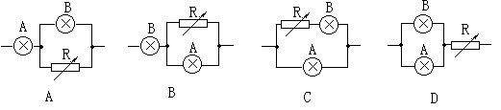
视野拓展
焦 耳
焦耳最初的研究方向是电磁机，他想将父亲酿酒厂中应用的蒸汽机替换成电磁机以提高工作效率．1837年，焦耳组装了用电池驱动的电磁机，但由于支持电磁机工作的电流来自锌电池，而锌的价格昂贵，用电磁机反而不如用蒸汽机合算．焦耳的最初目的虽然没有达到，但他从实验中发现电流可以做功，这激发了他进行深入研究的兴趣．
1840年，焦耳把环形线圈放入装水的试管内，测量不同电流和电阻时的水温．通过这一实验，他发现：导体在一定时间内放出的热量与导体的电阻及电流的平方之积成正比．4年之后，俄国物理学家楞次公布了他的大量实验结果，从而进一步验证了焦耳关于电流热效应之结论的正确性．因此，该定律称为焦耳一楞次定律．
焦耳总结出焦耳一楞次定律以后，进一步设想电池电流产生的热与电磁机的感应电流产生的热在本质上应该是一致的，1843年，焦耳设计了一个新实验：将一个小线圈绕在铁芯上，用电流计测量感应电流，把线圈放在装水的容器中，测量水温以计算热量．这个电路是完全封闭的，没有外界电源供电，水温的升高只是机械能转化为电能、电能又转化为热的结果，整个过程不存在热质的转移．这一实验结果完全否定了热质说．
上述实验也使焦耳想到了机械功与热的联系，经过反复的实验、测量，焦耳终于测出了热功当量，但结果并不精确．1843年8月21 日在英国学术会上，焦耳报告了他的论文《论电磁的热效应和热的机械值》，他在报告中说1千卡的热量相当于460千克米的功．他的报告没有得到支持和引起强烈的反响，这时他意识到自己还需要进行更精确的实验．
1889年10月 11 日，焦耳在索福特逝世．后人为了纪念焦耳，把功和能的单位定为焦耳．
第六节 电阻定律
课标解读
1．知道电阻与哪些因素有关，能够探究电阻与各因素的关系．
2．理解电阻率的概念，掌握电阻定律．
3．会应用电阻定律对接入电路中的电阻进行计算．
课前思考
l．在生活和生产中所使用的电线材料大多是铜丝和铝丝，为什么不用更廉价的铁丝呢？
2．有时家中的白炽灯灯丝断了，恰好又没有新的可换，轻轻摇晃灯泡，断了的灯丝还会搭上，而且将灯泡再接入电路中，会发现它比原来更亮了．这是怎么回事呢？
重点剖析
一、探究导体电阻与其影响因素的定量关系
1．实验方法
（1）测金属丝直径．取一段紧密绕制的电炉丝，按课本图2．6－l那样用刻度尺测出它的宽度，除以圈数，便得电炉丝的直径．请同学们掌握这种用累积的方法测量较小物理量的方法，由电炉丝的直径便可计算出横截面积．
（2）测金属丝的长度L，把电炉丝拉直，用刻度尺量出它的长度L．
（）测金属丝的电阻．按下图连接电路，闭合开关，测出金属丝两端的电压和通过的电流，根据欧姆定律算出电炉丝的电阻．移动滑动变阻器的触头，多测几组数据．求出电阻R的平均值．
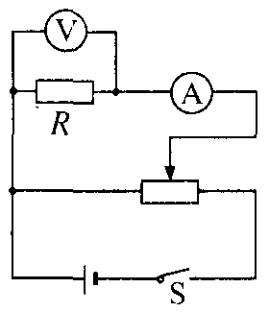
2．探究方案一：直接实验法．
按图所示的电路图连接电路．
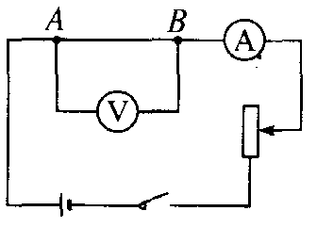
（1）把材料、横截面积相同，但长度不同的导线先后接入电路中，调节滑动变阻器，使导线两端的电压相同，测出导线中的电流，从而确定导线电阻与长度的关系．
（2）把材料、长度相同，横截面积不同的导线先后接入电路中，用类似的方法确定导线电阻与横截面积的关系．
（3）把长度、横截面积相同，但不同材料的导线先后接入电路中，确定出导线电阻与材料有关．
3．探究方案二：先理论分析再进行实验
先利用学过的电阻的串并联知识进行逻辑推理探究导体电阻与长度、横截面积的关系，然后通过实验探究导体电阻与材料的关系．
二、对电阻的理解
金属导体中的电流是自由电子的定向移动形成的．自由电子在定向移动中要跟金属离子频繁碰撞，这种碰撞阻碍了电子的定向移动，从而不断地把定向移动的动能传给离子，使离子的热运动加剧，使电能转化为内能，导体的温度升高，电阻就是表示这种阻碍作用的物理量．
三、对电阻定律的理解
电阻定律是一个实验定律，是通过实验总结出来的，使用时应注意以下几点：①这个公式只适用于金属导体（但其他任何材料都有对应的电阻率）；②计算出来的电阻是某一特定温度下的电阻，因为电阻率ρ随温度而变；③注意与电阻的定义式R=U/I的区别．其主要区别列表如下：
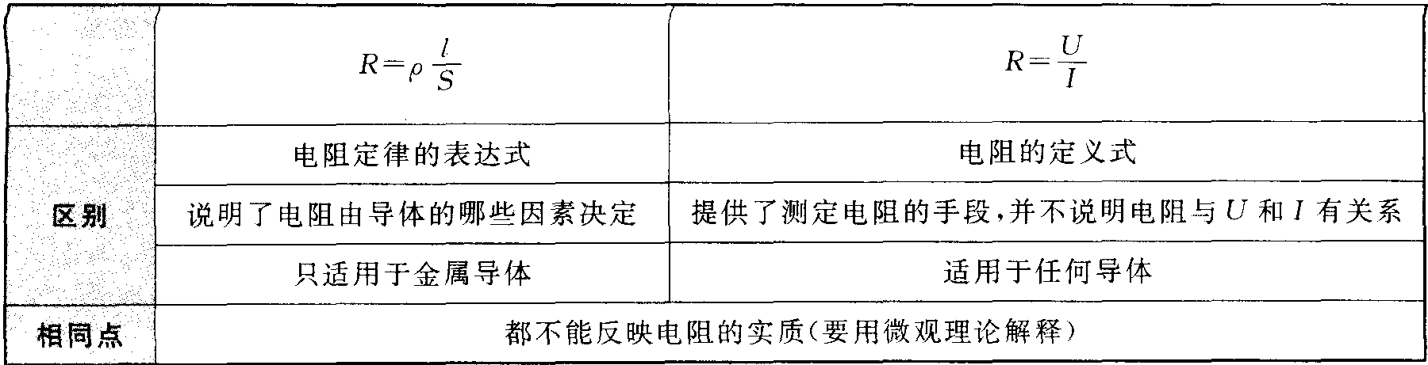
例题解析
【例1】有一个长方体长度为2a，其横截面是一个面积为a²的正方形，由电阻率为ρ的均匀金属制成。若将它的两个端面接入电路时的电阻为R，则将它的两个侧面接入电路时的电阻为多少？ $\frac{R}{4}$。
【例2】一根粗细均匀的镍铬丝，横截面的直径是d，电阻是R，把它拉制成直径是$\frac{d}{\text{10}}$的均匀细丝后，它的电阻变成( )B
A、$\frac{1}{\text{1000}}R$ B、10000R C、$\frac{1}{\text{100}}R$ D、100R
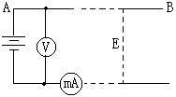【例3】A、B两地相距40km，从A到B的两条输电线的总电阻为800Ω，若A、B之间的某处E两条输电线发生短路后，如图所示。在A处测得伏特表的读数10V，毫安表的读数40mA，则短路处距A有多远？12.5km。
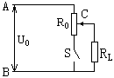【例4】在如图所示电路中，滑动变阻器R的最大值为R₀，负载电阻为R_{L}，电路两端所加电压U₀保持不变。（1）电键S断开，变阻器触头C移动时，电阻R_{L}两端的电压变化范围是多少？（2）电键S闭合，变阻器触头C移动时，电阻R_{L}两端的电压变化范围是多少？
$\frac{R_{L}}{R_{0}+R_{L}}U_{0}≤U_{L}≤U_{0}$, 0≤U_{L}≤U₀。
视野拓展
超导现象的发现
1911年，从著名的莱顿大学低温实验室里传出了一个惊人的消息：水银在一269℃的条件下，它的电阻消失了．
过去，人们从未想到过导体的电阻可以变得一点也没有．电阻可以说是一种同时具有“优”“缺”点的性能．我们知道白炽灯泡能亮是由于灯丝有电阻，电炉能烧饭也得归功于炉丝的电阻．但是，在输电线上、在电动机里、在电子器件中，电阻使电能白白地消耗，电阻越大，电的消耗也越大，在这种情况下，我们希望电阻越小越好，最好是没有，如今真的能让电阻消失，这对电气工程来说，真是一个大喜讯．
发现这个现象的是荷兰物理学家卡麦林一翁纳斯（有的材料中翻译成昂尼斯）．翁纳斯领导的实验室是世界上“最冷的地方”．虽然莱顿城里鲜花常开，但是实验室里制造出来的低温，比南极或北极的最低温度（一88℃）还要低几倍．
低温世界是一个魔术般的世界，把一束鲜花放在液态氮中一浸．拿出来向地上一摔，鲜花就会像玻璃一样破碎；把一只橡皮球放在液态氮里一浸，拿出来以后，能像铃铛一样敲响．水银在低温下冻得比铁还硬，可以用锤子把它打在墙上；在液氮中冻硬的面包，在漆黑的房间里竟然发出天蓝色的光辉．翁纳斯简直被这童话般的世界迷住了．他决心获得更低的温度．当时，科学家已经能把除了氦气以外的气体全部都变为液态．利用液态氢，已获得了一 253℃的低温．但是，要使氦气变成液态，困难还很大．例如在液体氦的温度下，连空气都会变成固体．如果不小心与空气接触，空气便会立刻在液体氦的表面上结成一层坚硬的盖子．但是翁纳斯是一位出色的实验专家，这一点困难是吓不倒他的．
翁纳斯的成就还要感谢两位老师的精心培养．18岁的翁纳斯进入德国海德堡大学学习，深受著名化学家本生和学者基尔霍夫的器重．在两位导师的指导下，他养成了锲而不舍、精益求精的治学态度，很快就获得博士学位．29岁就担任莱顿大学物理学主任教授，并着手在该校建立一个低温实验室．
提起科研，提起实验室，在有些人的心目中总是明亮的屋子、轻松的工作，只要按一下电钮就可以了．实际上，低温实验室简直像一个车间．实验室里充满了管道，还有隆隆作响的真空泵．因为低温不是一下子就能获得的，必须沿着温度的台阶一步一步向下走，温度越低就越困难．翁纳斯先用液化氯甲烷达到一90℃，用乙烯达到一145℃，用氧气达到—183℃，用氢气达到一253℃．终于在1908年成功地实现了最后一种“永久气体”——一氦气的液化，得到了一269℃的低温．在这以后，他用液氦抽真空的方法．得到一272℃．
这个温度属于超低温，当时世界上只有莱顿大学的低温实验室可以得到这么低的温度．翁纳斯和他的同伴在这得天独厚的条件下进行极低温度下的各种现象的研究．他们发现水银、铅、锡一般降温到该物质的特性转变点以下时，电阻会突然消失，变成“超导电性”物体．这就是说，在一个超导线圈中一旦产生了电流就会周而复始地流下去．因为电阻已经消失．电流不会在流动中衰减，翁纳斯把一个铅制的线圈放在液体氦中，铅圈旁放一块磁铁．突然把磁铁撤走，根据法拉第发现的电磁感应，铅圈内便产生了感应电流．
果然，在低温的条件下，电流不断地沿着铅圈转起来，就像一匹不知疲倦的马一样．1954年3月 16日的一次类似实验，电流持续了长达两年半的时间，一直到1956年9月 5 日才由于液态氦供应不上而终止．理论计算表明，如果保持这种低温条件，电流就是流 10万年也不会衰减．这种现象物理学称为超导现象．1913年，翁纳斯因为这项重大的发现获诺贝尔奖．翁纳斯之所以能获得这项殊荣，与他的治学态度有关．他在总结自己一生探索经验时说：“只要一养成做学问的习惯，那就跟一日三餐一样，到时不吃不喝，就会感到饥渴难忍．有了做学问的习惯，还要牢记一点，那就是专和精．跟整个知识相比，个人所掌握的实在太渺小了．我认为，人可以在专和精中求广博，如果想懂得一切，那显然是不切实际的无稽之谈．”
第七节 闭合电路欧姆定律
课标解读
1．知道电源电动势等于电源没接入外电路时两极间的电压．
2．知道电源电动势等于接通外电路时内、外电路电势降落之和．
3．理解闭合电路欧姆定律及其公式，井能熟练地用来解决有关的电路问题．
4．理解路端电压与电流（或外电阻）的关系，知道这种关系的公式表达和图象表达，并能用来分析、解决有关问题．
5．理解闭合电路的功率表达，知道闭合电路欧姆定律是能量转化与守恒的一种表现形式．
课前思考
1．大家几乎都注意过这种现象，傍晚用电量是每一天的高峰时段，灯光较暗，而夜深人静时，你若打开灯的话，灯光特别亮；又如在家用电器使用中，如夏季打开空调后，你会发现灯泡会变暗，而关掉空调后灯又会马上亮起来．这是为什么呢？
2．用电高峰时段，灯变得不亮了，大家都在用同样的方法来解决问题，换一个功率更大的灯泡，灯会变得更亮一些吗？
3．有些人为了节约，会把新旧电池混合使用，这样真的会节约吗？
重点剖析
一、对闭合电路欧姆定律的理解要注意
1．几种表达式
由可得E=IR＋Ir或E=U＋Ir，式中U称为外电压（路端电压），Ir称为内电压．上述表明，电源的电动势等于外电压和内电压之和．
2．从能量转化和守恒的角度对闭合电路分析如下：
（1）电源功率（也叫总功率或电源消耗的功率）：P_{总}=EI．电源内部损耗的功率：P内=U内I=I²r．电源的输出功率（或叫外电路消耗的功率）：P外=U外I．闭合电路中功率分配：P总= P外＋P内．
即EI=U外I＋I²r，可见电源提供的电能，一部分消耗在内阻上，其余部分输出到外电路中．
值得我们注意的是，若外电路是纯电阻电路，部分欧姆定律适用P=I²R=U外²/R，电源的输出功率P外=U外I=I²R= U外²/R ，同样能量守恒的方程也就有：EI=U外I＋I²r或EI=I²R＋I²r，或EI=I²R＋U外²/R．若外电路是非纯电阻电路，能量守恒方程只有：EI=U外I＋I²r。（2）电源的效率
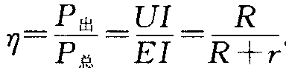
（3）电源的输出功率与外电阻的关系．电源的输出功率为
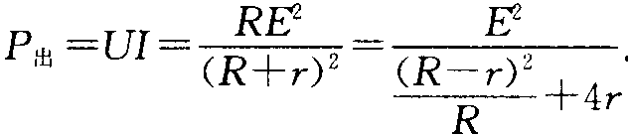
由上式可知
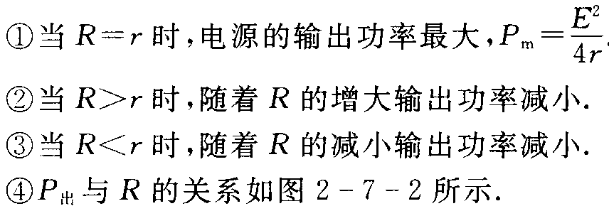
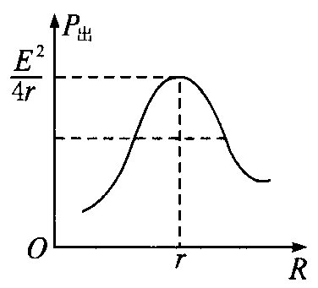
二、路端电压与负载的关系
在分析路端电压U随外电阻R的变化关系时，首先要明确哪些量是不变的（电源电动势E和内阻 r一般不变），哪些量是变化的，谁是自变量（外电阻R），谁是因变量（电流I，内电压U内，外电压U外等）．其次，还要注意推理的逻辑顺序，并通过公式变形来帮助分析和说理．
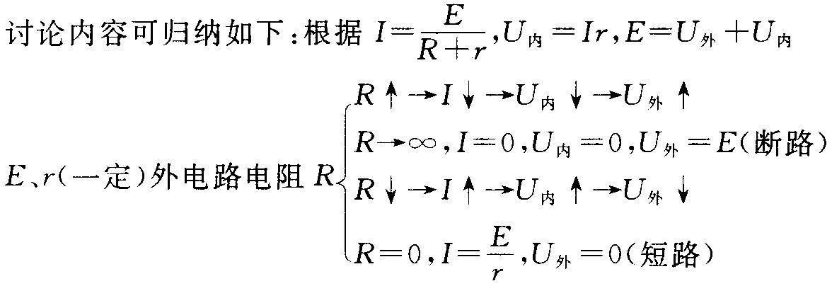
三、闭合电路的动态分析
1．闭合电路的动态分析的具体步骤大体如下：
（1）判断动态源及动态源总电阻的变化，进而判断闭合电路总电阻的变化情况．
（2）依据I=E／（R＋r），判断闭合电路干路电流的变化情况．
（3）依据U=E-Ir，判断外电路电压（路端电压）的变化情况．
（4）依据分压、分流原理判断动态部分的物理量的变化．
2．闭合电路的动态分析的常用方法
（1）任一电阻增大（减小），则电路的总电阻增大（减小）．
（2）任一电阻增大（减小），则该电阻两端的电压一定会增大（减小），而通过该电阻的电流会减小（增大）．
（3）求差法
有时会遇到判断某一并联支路上电流的变化，当此支路的电阻变大（或变小）时，而支路两端的电压也变大（或变小），应用部分电路欧姆定律I=U/R就无法判断该支路电流怎样变化，这时，应判断出干路上及其他并联支路中的电流，然后利用干路上的电流等于各支路电流之和进行判断．
例题解析
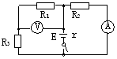【例1】如图所示电路中，电阻R₃=4Ω，电流表示数为0.75A，电压表的示数为2V，若该电路中某一电阻断开，其它不变。则电流表示数变为0.8A，电压表变为3.2V，求电源电动势E及内阻r。不计电表内阻的影响。
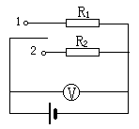$\begin{aligned}\left\{E=4V | \right.\end{aligned}$

【例2】图中电源电动势为E，内阻为r，两电阻R₁=10Ω，R₂=8Ω。当电键S接1时，电压表示为2V；则当S接2时，电压表示数可能值的变化范围为________。
∴ 1.6V<U’<2V

【例3】如图2-43所示，电源电动势E=10V，电源内阻r=1Ω，电阻R₁=R₂=4Ω．问：(1)电流表示数最大是多少？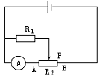(2)R_{AP}为何值时电流表示数最小？
2A, 2.5Ω

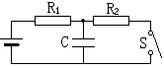【例4】如图2-44所示电路，电源E=10V，内电阻可忽略，电阻R₁ =4Ω，R₂=6Ω。电容C=30μF，问：（1）闭合开关S，电路稳定后，求C的电荷量；（2）断开开关S，求此后通过R₁的电荷量。
1.8×10^{－4}C, 1.2×10^{－4}C
视野拓展
电池组
用电器在额定电压和额定电流下才能正常工作．为了使用电器正常工作，必须配有合适的电源．然而，任何一个电池都有一定的电动势和允许通过的最大电流．为此，必须将若干个电池组成电池组，以适应不同规格用电器的需要．通常都是用相同的电池组成电池组．
如图（a）所示，设每个电池的电动势为E，内阻为r，若将n个电池的正极和负极依次连接起来，便组成了串联电池组．由于每个电池正极的电势比它的负极的电势高E，因此，串联电池组正极的电势比它负极的电势高nE，整个串联电池组的电动势和内阻分别为：
E串=nE，r串=nr
串联电池组适用于用电器的额定电压高于单个电池的电动势的情况．但必须注意：用电器的额定电流应小于单个电池允许通过的最大电流．
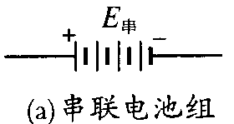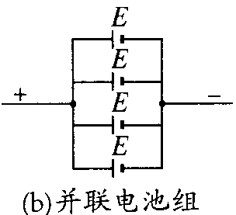
如图（b）所示，设每个电池的电动势为E，内阻为r，若将n个电池的正极和正极相连接，负极和负极相连接，便组成了并联电池组．并联电池组正负极间的电动势等于每个电池正负极间的电动势，并联电池组的内阻为n个电阻r的并联电阻r并，即E并=E，r并=r/n．
并联电池组运用于用电器的额定电流比单个电池允许通过的最大电流大的情况．
有时还需要把几个串联电池组再并联起来组成新的电池组，这种新的电池组叫做混联电池组．
想一想，在什么情况下要使用混联电池组？
请同学们找几个相同的干电池，把它们分别组成串联电池组和并联电池组，用电压表测一测电池组的电动势．
第八节 多用电表
课标解读
1．了解欧姆表的原理，了解欧姆表的表盘刻度等问题，并学会使用欧姆表．
2．知道多用电表的电压、电流、欧姆挡共用一个表头．
3．使用多用电表测电压、电流、电阻及测量晶体二极管的正、反向电阻．
课前思考
1．汽车驾驶室的面板上有很多仪表，如速度表、油表、机油表等，其他运输工具驾驶舱或自动化控制室也都有各种仪表，你知道这些仪表的共同部分是什么吗？
2．各种仪表功能不同，用途不同，它们的表盘也不同．有的仪表表盘刻度均匀分布，有的又不均匀分布，你能说出一些刻度均匀的表或刻度不均匀的表吗？
重点剖析
一、电流表改装成欧姆表
1．欧姆表的原理
欧姆表是根据闭合电路欧姆定律制成的，它的原理如图所示，G是电流表（表头），内阻为Rg，满偏电流为Ig电池的电动势为E，内阻为r．电阻R是可变电阻，也叫调零电阻．
当红、黑表笔相接时（图甲），相当于被测电阻Rx=0，调节R的阻值，使E／（r＋Rg＋R）=Ig，则表头的指针指到满刻度，所以刻度盘上指针指在满偏处定为刻度的零点．r＋Rg＋R是欧姆表的内阻．
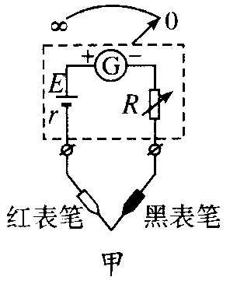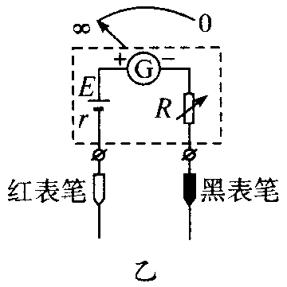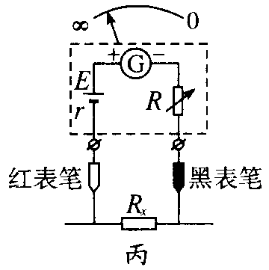
当红、黑表笔不接触时（图乙）相当于被测电阻Rx=∞，电流表中没有电流，表头的指针不偏转，此时指针所指的位置是刻度的“∞”点．
当红、黑表笔间接入被测电阻 Rx时（图丙），通过表头的电流I= E／（r＋Rg＋R＋Rx）．改变Rx，电流I随着改变，每个Rx值都对应一个电流值，在刻度盘上直接标出与I值对应的Rx值，就可以从刻度盘上直接读出被测电阻的阻值．
2．欧姆表的刻度
（1）欧姆表的刻度不均匀
欧姆表刻度能指示出电阻的数值，但刻度是不均匀的，如图所示．靠右边的刻度稀，靠左边的刻度密，这是因为刻度是根据电流与电阻的对应关系刻出的，而接入不同的被测电阻Rx时，通过的电流Ix与Rx不是成比例关系，所以刻度是不均匀的．
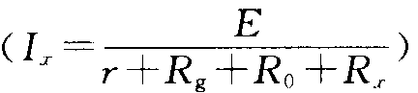
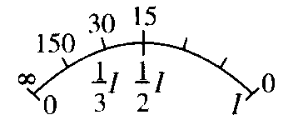
（2）中值电阻
中值电阻：电流表的指针指到刻度盘的中央时所对应的Rx值叫中值电阻，
（3）由上可知
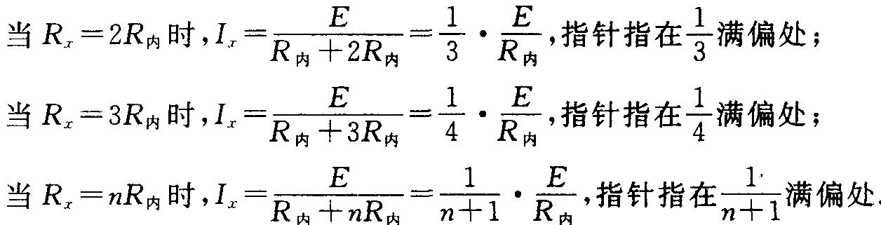
二、多用电表
多用电表能够测量直流电流、直流电压、电阻等．多用电表是由一只小量程的电流表与若干元件组成的．每进行一种测量时，只使用其中一部分电路，其他部分不起作用．现举一例说明．
如图所示为一多用电表的设计电路及各种量程．
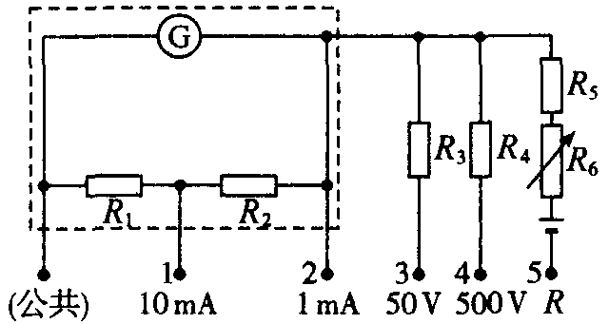
（1）当连接公共端与接头 1时，为0～10 mA直流电流挡．
（2）当连接公共端与接头 2时，为 0～lmA直流电流挡．
（3）当连接公共端与接头 3时，为0～50 V直流电压挡．
（4）当连接公共端与接头4时，为0～500 V直流电压挡．
（5）当连接公共端与接头 5时，是内阻为1．5 kΩ的电阻挡．
其中R1、R2、R3、R4阻值的计算，分别按照电流表分流、电压表分压原理算出．在电源内阻不计的前提下，由R5＋R6＋Rg=E/Ig可算出R5十R6的阻值．特别值得注意的是当分别接3、4、5接头时，小量程的电流表的内阻相当于Rg与R1＋R2并联，满偏电流相当于表盘指示满偏刻度值的两倍．已知表头内阻、满偏电流、电源电动势时，算出的相关数值如下；
已知：Ig=500μA，Rg=200Ω，E=1．5 V
求得：R1=20Ω，R2=180Ω，R3=49．9 kΩ，R4=499．9 kΩ，R5＋R6= 1．4 kΩ
电流挡、电压挡的刻度是均匀的，指针从左向右示数增大；欧姆表的刻度是非均匀的，指针从右向左示数增大．
三、多用电表的使用
多用电表的型号很多，但使用方法基本相同，请同学们注意以下几个问题．
（1）表盘面上“＋”“一”插孔，表示直流电流挡、直流电压挡的正、负接线柱，因此，不管测什么项目，首先将红表笔插入“＋”插孔，将黑表笔插入“一”插孔．那么用直流电流挡、直流电压挡时，电流从红表笔流入，从黑表笔流出；用电阻挡时由原理图可知，红表笔连接的是表内电源的负极，黑表笔连接的是表内电源的正极，因此，电流还是从红表笔流入，从黑表笔流出．
（2）测量前，应把选择开关旋到相应项目的适当量程上，读数时要注意挡位与刻度盘的对应．直流电流挡、直流电压挡跟电流表和电压表的使用方法一样．要注意所选的量程应大于用电器两端电压的估计值或通过用电器电流的估计值．
（3）欧姆挡的使用需要注意如下几点：①选挡接着调零（选挡的原则：指针越接近中值电阻，读数越精确）；②换挡重新电阻凋零；③示数要乘倍率；④用毕将选择开关拨离欧姆挡，一般旋至交流电压最高挡上或“OFF”挡上；③被测电阻要跟电源、其他元件分离．
四、关于晶体二极管
晶体二极管是用半导体材料制成的，它有两个极，一个叫正极，一个叫负极，它的符号如图所示．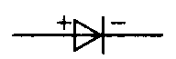
晶体二极管具有单向导电性（符号上的箭头表示允许电流通过的方向）．当给二极管加正向电压时，它的电阻很小，电路导通（如图甲所示）；当给二极管加反向电压时，它的电阻很大，电路截止（如图乙所示）．
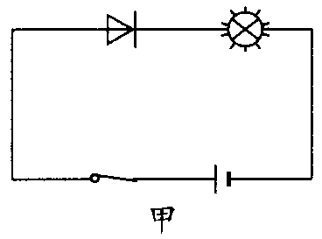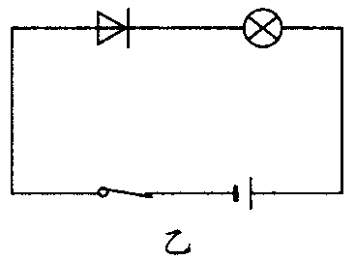
例题解析
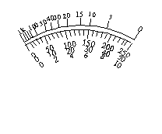
【例1】图多用电表表头的示意如右。在正确操作的情况下：
~
Ω
Ω
×1k ×100 ×10 ×1
Ω
OFF
2.5 10 50 250 500
2.5
50
mA
100
10
1
500
10
250
V
~
+
V
⑴若选择开关的位置如灰箭头所示，则测量的物理量是______，测量结果为___________。
⑵若选择开关的位置如白箭头所示，则测量的物理量是______，测量结果为___________。
⑶若选择开关的位置如黑箭头所示，则测量的物理量是______，测量结果为___________。
⑷若选择开关的位置如黑箭头所示，正确操作后发现指针的偏转角很小，那么接下来的正确操作步骤应该依次为：___________，____________，____________。
⑸全部测量结束后，应将选择开关拨到__________或者___________。
⑹无论用多用电表进行何种测量（限于直流），电流都应该从_____色表笔经_____插孔流入电表。
⑴直流电压，12.4V。⑵直流电流，49mA。⑶电阻，17kΩ。⑷该用×1kΩ倍率，重新调零，将红黑表笔分别接触被测电阻的两根引线，读出指针所指刻度，再乘以倍率得测量值。⑸OFF，交流电压500V档位置。⑹红，正
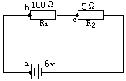【例2】在图所示电路的三根导线中，有一根是断的，电源、电阻器R₁、R₂及另外两根导线都是好的。为了查出断导线，某同学想先将万用表的红表笔连接在电源的正极a，再将黑表笔分别连接在电阻器R₁的b端和R₂的c端，并观察多用表指针的示数，在下列选挡中，符合操作规程的是（ ）A
A、直流10V挡 B、直流0.5A挡
C、直流2.5V挡 D、欧姆挡
【例3】如图所示，一只黑箱有A、B、C三个接线柱，规定每两个接线柱间最多只能接一个电器元件。并且已知黑箱内的电器元件是一只电阻和一只二极管。某同学利用多用电表的欧姆挡，用正确的操作方法依次进行了6次测量，将每次红、黑表笔的位置和测得的阻值都填入了下表。
A B C
红表笔接 | A | A | B | B | C | C
黑表笔接 | B | C | A | C | A | B
测得阻值(Ω) | 100 | 10k | 100 | 10.1k | 90 | 190
由表中的数据可以判定：⑴电阻接在_______两点间，阻值为________Ω。⑵二极管接在_______两点间，其中正极接在_____点。二极管的正向阻值为______Ω，反向阻值为______Ω。
⑴AB间为电阻，阻值为100Ω。⑵二极管一定在AC间，A为正极。正向电阻90Ω，反向电阻10kΩ。
视野拓展
用多用电表探索黑箱内的电学元件
一、实验原理
多用电表可以用来测电压、电流和电阻等多种电学物理量．
（1）多用电表欧姆挡测电阻的工作原理
把多用电表的选择开关拔到欧姆挡，多用电表就成了用来测电阻的欧姆表，其内部电路结构如图中虚线框内所示，R为调零电阻，它的表头也是多用电表当作电流表、电压表使用时的电流表．测试电流只允许从电流表的正接线柱流入，从负接线柱流出．所以当作欧姆表使用时，电表内部电源的正极必须和表头的正接线柱相连，电源的负极必须和多用电表的“正”插孔相接．一般红表笔插入“正”插孔，黑表笔插入“负”插孔．
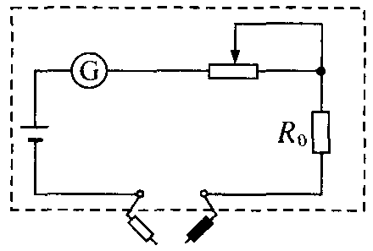
欧姆表是根据闭合电路的欧姆定律制成的．当红、黑表笔断开时，流过表头G的电流I=0，指针不偏转，此时相当于两表笔间接入电阻Rx=∞．当红、黑表笔短接时，相当于两表笔间接入电阻Rx=0，此时调节调零电阻R0，使流过表头的电流满偏，即 I=E/(Rg+R0+r)=Ig．当红、黑表笔间接某一电阻Rx时，流过表头的电流I=E/(Rg+R0+r+Rx)．所以红、黑表笔间每接一个电阻Rx都对应一个电流值Ix，我们在表盘上直接刻出与Ix相对应的电阻Rx的值，所测电阻就能直接从表盘上读出．从上式也可以看出Ix与Rx是非线性关系，所以欧姆表的刻度是不均匀的．在高阻值区（表盘左边）电阻刻度分布越来越密；在低阻值区（表盘右边）电阻刻度分布越来越稀．
当被测电阻Rx=Rg+R0+r时，通过表头的电流I=Ig/2，此时指针正好指在表盘正中间．此
刻度值叫中值电阻R中，它等于电流表内阻Rg、电源内阻r和调零电阻之和，即R中=Rg+R0+r．
为了使欧姆表各挡共用同一刻度线，一般都以 R×1挡的中值电阻为标准，成 10倍地扩大．扩大欧姆表量程就是扩大表的总内阻的值．实际上是通过欧姆表内的另一附加电路来实现的．
（2）用多用电表探索黑箱内的电学元件
中学阶段常用的电学元件有电阻、二极管、电容、电源等．根据它们的不同特性和探测结果，可分析黑箱的内部结构：电阻的特点是不分极性的，即正向和反向电阻大小相等；二极管的特点是具有单向导电性，电流只能由正权流向负极，因此多用电表的欧姆挡测量其正向电阻（黑表笔接正极，红表笔接负极）时，有一个较小的电阻值．而洲其反向电阻时，电阻为很大或接近无穷大；电客的特点也可用测电阻的方法探测，因为多用电表的欧姆挡内部带有电源，与电容连接时会给电容充电，随着充电的进行，充电电流逐渐减小咽此测其电阻时，一开始电阻值较小，后来阻值逐渐增大，最后接近无穷大；电源不同于其他任何元件，因为它能提供电压，用多用电表的电压档可直接探测．
二、实验器材
多用电表一个、待测电阻若干、待测黑箱一个．
三、实验步骤
（1）用多用电表欧姆挡测电阻
①测量前先检查表针是否停在左端的“ 0”住置，若不在，则要用小螺丝刀轻轻地转动表盘下方中间的定位螺丝，使指针指“0”，再将红、黑表笔分别插入正、负插孔．
②估计被测电阻的阻值，选择适当的档位（例如×10挡），把红、黑表笔短接，旋转电阻调零旋钮，使指针指在off刻度线上．
③把被测电阻接到红、黑表笔之间，观察指针的示数．若指针偏转角度太大，则说明所选欧姆挡量程太大，应换用小一挡的量程，再重新电阻调零测电阻；若指针偏转角度太小，应换用大一挡的量程，仍要重新电阻调零．直到测电阻时，指针指到表盘中间附近，读出表盘指示的数值，再乘以量程的倍率，即为待测电阻的阻值．
①测量完毕，应将表笔从插孔中拔出，并将选择开关置于“Off”挡或交流电压最高挡．若欧姆档长期不用，应取出表内电池．
（2）用多用电表探索黑箱内电学元件
①选用多用电表的电压挡探测黑箱内是否有电源，若有则不能用欧姆档．
②若无电源，再用多用电表的欧姆挡探测各接线柱的电阻．
③测量完毕，应将表笔从外插孔中拔出，并将选择开关置于“OFF”挡．
对黑箱内各接线间各元件的构成情况进行大致判断的步骤如下：
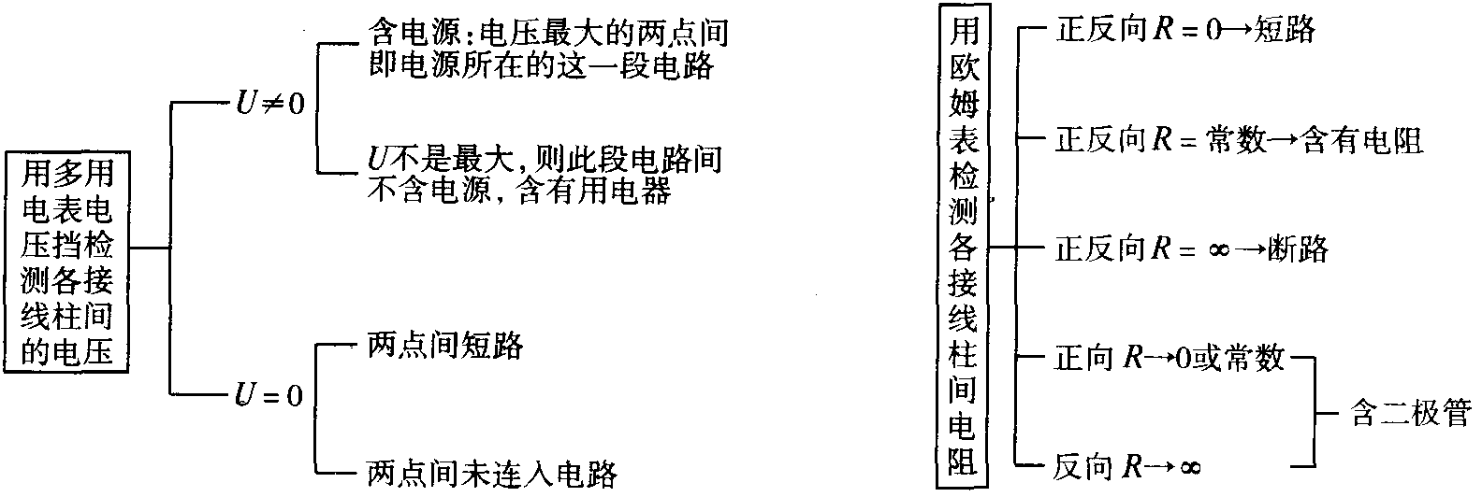
第九节 实验：测定电池的电动势和内阻
课标解读
1．学习测量电源电动势和内阻的方法，掌握科学测量的步骤．
2．知道实验原理，学会科学处理实验数据的方法，公式法和图象法．
3．了解实验中的误差来源，了解用不同方法测量得出结果E和r的误差分析．
课前思考
1．测量电池的电动势和内电阻是用新电池好还是用旧电池好？
2．随身听用电池当电源，连续几个小时地播放磁带，音质就会发生明显的改变，节奏变慢、音调变低，也就是说电池不能用了；但改听收音机时，仍能正常收听，这是为什么呢？
重点剖析
实验目的：
1．掌握测定电池的电动势和内电阻的方法．
2．掌握用图象法求电动势和内电阻的方法，理解并掌握路端电压U与干路电流I的关系图象（即U一I图象）与纵横坐标轴交点坐标的意义以及图象斜率的意义．
实验原理：
测定电池的电动势和内阻，根据闭合电路的欧姆定律，可以采用以下几种方法
（1）如图所示，由闭合电路的欧姆定律得：E=U十Ir
改变变阻器的阻值，从电流表、电压表中读出几组U和I的值，组成方程组可求解E、r．
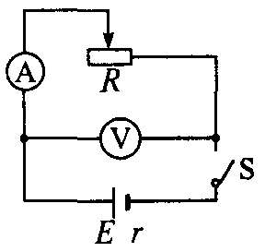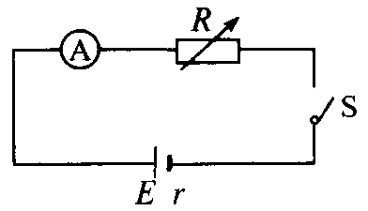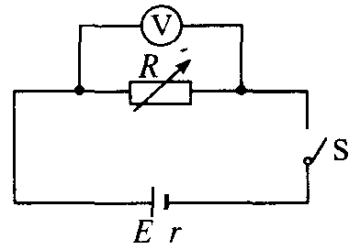
（2）如图所示，由闭合电路的欧姆定律得：E=IR＋Ir
改变电阻箱的阻值，读出几组电流表的示数和电阻箱的阻值，组成方程组可求解E、r．
（3）如图所示，由闭合电路的欧姆定律得E=U+Ur/R
改变电阻箱的阻值，读出几组电压表的示数和电阻箱的阻值，组成方程组可求解E、r．
参考案例：
利用图甲所示的电路进行实验．改变外电路R的阻值，测出两组IU的数值，代入方程组：
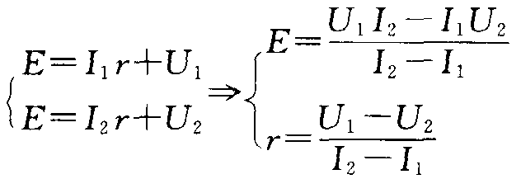
就可求出电动势E和内阻r．为减小误差，多测几组I、U数据，求出几组E、r值，最后分别算出它们的平均值．
（4）还可以用作图法来处理实验数据，求出E、r的值．在坐标纸上，I为横坐标，U为纵坐标，测出几组U、I值，画出U-I图象，根据闭合电路的欧姆定律U=E—Ir，可知U是I的一次函数，这个图象应该是一条直线．如图（乙）所示，这条直线跟纵轴的交点表示电源电动势，这条直线的斜率的绝对值，即为内阻r的值．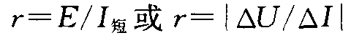
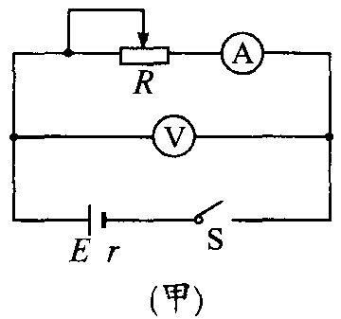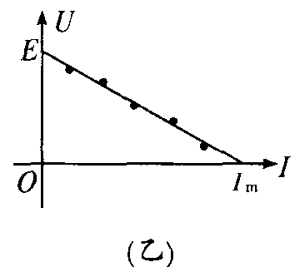
（5）电源和电阻伏安特性曲线的比较
如图所示是电源的输出特性曲线，它表明了路端电压和电流I的关系．从图象可以看出电源的电动势E（与U轴的交点）、短路电流I₀（与I轴的交点），据此可以求出电源的内阻$r=\frac{E}{I_{0}}=\frac{ΔU}{ΔI}=\text{tan}θ$，θ角越大，表明源的内阻越大，电源的输出特性越差．
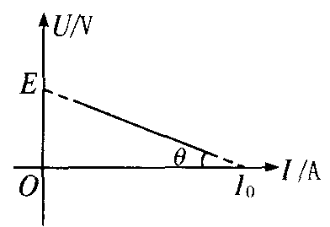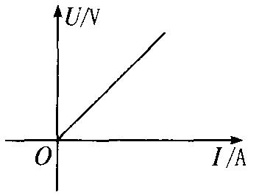
注意部分电路欧姆定律的U－I曲线与闭合电路欧姆定律的U－I曲线的区别（如图2－9－6是部分电路的U－I曲线）．
第一，从表示的内容上区别：
图是对某固定电阻而言的，纵坐标和横坐标分别代表了该电阻两端的电压U和通过该电阻的电流I，反映了I跟U的正比例关系．图是对闭合电路整体而言的，U表示路端电压，I表示通过电源的电流，图线反映U与I的制约关系．
第二，从图线总的意义上区别：图表示导体的性质，而图表示电源的性质．在图中U与二成正比的前提是电阻R保持一定；在图中，电源的电动势和内阻保持不变，外电阻是变的，正是R的变化，才有U和I的变化．
实验器材：
被测电池（干电池）、电流表、电压表、滑动变阻器、电键和导线等．
实验步骤：
（）确定电流表、电压表的量程，按图所示电路把器材连接好，如图所示
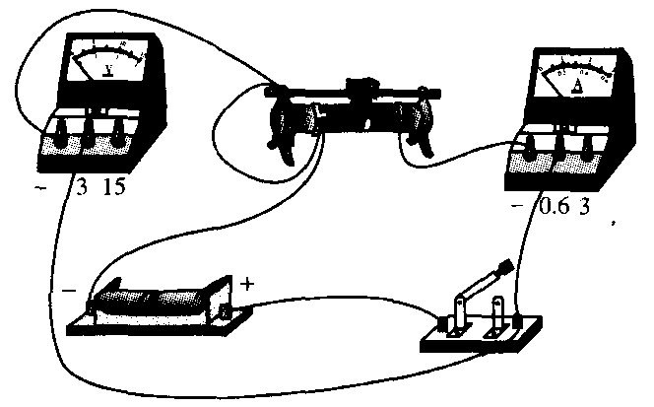
（2）把变阻器的滑动片移到一端使阻值最大．
（3）闭合电键，调节变阻器，使电流表有明显示数，记录一组电流表和电压表的示数，用同样的方法测量并记录几组I和U值．
（4）断开电键，整理好器材．
（5）数据处理：用原理中的方法计算或从U－I图中找出E和r．
注意事项：
（1）应使用内阻大些（用过一段时间）的干电池；在实验中不要将I调得过大；每次读完U和I的数据后应立即断开电源，以免干电池在大电流放电时极化现象严重，使得E和r明显变化．
（2）在画U－I图线时，要使较多的点落在这条直线上或使各点对称分布在直线的两侧，而不要顾及个别离开较远的点，以减小偶然误差．
（3）干电池内阻较小时，U的变化较小，此时，坐标图中数据点将呈现如图（甲）所示的状况，即下部大面积空间得不到利用．为此，可使坐标不从零开始，如图（乙）所示，把坐标的比例放大，可使结果的误差减小些．此时图线与横轴交点不表示短路电流．另外，计算内阻要在直线上任取两个相距较远的点，用$r=\left|\frac{ΔU}{ΔI}\right|$计算出电池的内阻r．
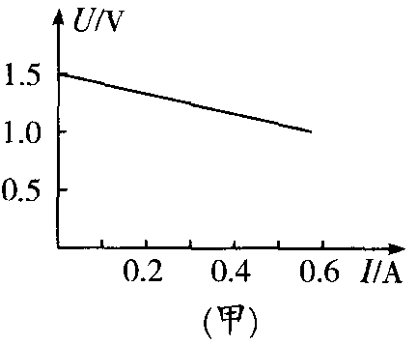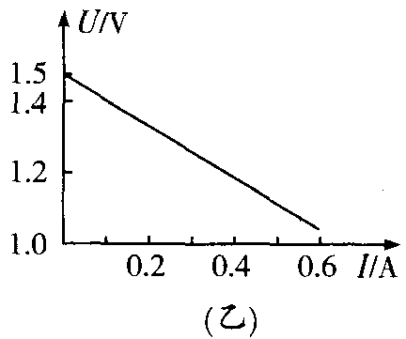
例题解析
【例3】用伏安法测电池的电动势和内电阻时，采用如图仪器。
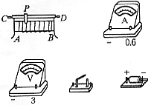
（1）将图示实物连接成合理的实验电路，并要求滑动变阻器从C向D移动时，阻值逐渐变小。
（2）一位同学在实验中测得如下几组数据：
实验次数 | 1 | 2 | 3 | 4 | 5 | 6
A表读数 | 0.14 | 0.24 | 0.38 | 0.40 | 0.48 | 0.56
V表读数 | 1.40 | 1.35 | 1.34 | 1.28 | 1.24 | 1.20
其中，第_________次数据差异明显，应舍去。
解析：（1）略 （2）3图
【例4】用图2-65所示的电路（R₁、R₂为标准定值电阻）测量电源的电动势ε和内阻r时，如果偶然误差可忽略不计，则下列说法中正确的是____________．（填字母序号）
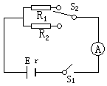A．电动势的测量值等于真实值
B．内电阻的测量值大于真实值
C．测量误美产生的原因是电流表具有内阻
D．测量误差产生的原因是测量次数太少，不能用图象法求ε和r
若将图2-65中的电流表去掉，改用量程适中的电压表来测定电源的电动势和内阻．
（l）需要读取的数据是_________。

（2）其计算公式是__________。
（3）在右面虚框内画出实验电路图。

解析：ABC
E=$\frac{(R_{1}−R_{2})U_{1}U_{2}}{U_{1}R_{2}−U_{2}R_{1}}$ ，r=$\frac{(U_{2}−U_{1})R_{1}R_{2}}{U_{1}R_{2}−U_{2}R_{1}}$
视野拓展
从生物电到电池
非洲及南美洲地区生活着一种奇特的热带河鱼，奇就奇在它带电，当你想抓它时，它就会毫不客气地电你一下，因此人们把它叫做“电妖鱼”或电鳗．18世纪中叶，一艘英国海船经过非洲时，特地抓了几尾“电妖鱼”带回伦敦，它立即引起生物学家的研究兴趣．人们发现，只有当你用手同时去接触它的头部和身体下部时，手会受到电击，这个事实及莱顿瓶的效用，使人想到这种鱼的电击，也只不过是一种放电现象而已，
可这种现象却引起了意大利生物生理解剖学家伽伐尼的注意，当时他正在解剖青蛙，研究蛙腿肌肉的收缩现象．1786年9月 20日，伽伐尼刚将解剖好的蛙腿用钢钗挂到他家阳台的铁栏杆上，这时他发现一种奇特的现象，当蛙腿摆动时碰到铁栏杆，蛙腿会突然跳动起来，就好像复活了似的．为了进一步核实这一观测到的现象，他又找来一个叉子，叉子的一个尖端是铁的，另一尖端是铜的，当叉子的两端碰到蛙腿时，蛙腿就会剧烈跳动起来，伽伐尼认为这种现象也与电鳗相似．
他的一位朋友伏打在听到这个消息后，立即觉得伽伐尼的结论是错误的．他认为，蛙腿的伸缩是因为另一种原因，正如把用导线连接起来的锌片和钢片插到盐酸及其他电解质溶液中产生电流一样，蛙腿的跳跃也是因为蛙腿起到了电解质溶液的作用．伏打在伽伐尼的实验启发下，设计出了一种能产生电流的电池，为了纪念他的朋友，他将它取名为伽伐尼电池．进一步改进后，伏打又把很多锌片与铜片分别连接起来制成了“伏打电堆”，在很长的一段时间里它一直是物理学家进行电磁学实验的电源，甚至标志实验设备的先进程度都以拥有的“伏打电堆”来衡量．为了纪念仗打的这一突出贡献，人们把电压的单位以他的名字命名：Volt（伏特）．
第十节 简单的逻辑电路
课标解读
1．知道逻辑电路是按一定规律控制和传送信号的电路，知道逻辑电路又叫开关电路或门电路．
2．能分析简单的逻辑电路，了解简单逻辑电路中各种门的逻辑关系．
3．了解和认识集成电路．
课前思考
l．十字路口的红绿灯是我们非常熟悉的，你知道红绿灯交替亮灭的原理是什么吗？
2．有一种声控感应灯出现在我们的日常生活中，像住宅楼中楼梯间的灯，在有光或者没有声音时，灯都不会亮，而在无光有声音时，灯就会自动点亮．你能自己探索一下逻辑关系吗？
重点剖析
“门”是这样的一种电路：它规定各个输入信号之间满足某种逻辑关系时，才有信号输出，通常有下列三种门电路：与门、或门、非门（反相器）。从逻辑关系看，门电路的输入端或输出端只有两种状态，无信号以“0”表示，有信号以“1”表示。也可以这样规定：低电平为“0”，高电平为“1”，称为正逻辑。反之，如果规定高电平为“0”，低电平为“1”称为负逻辑，然而，高与低是相对的，所以在实际电路中要选说明采用什么逻辑，才有实际意义。
一、对三种基本逻辑电路的理解
1．对“与”门的理解
如果一个事件和几个条件相联系，当这几个条件都满足后，该事件才能发生，这种关系叫“与”逻辑关系．具有这种逻辑关系的电路称为“与”门电路，简称“与”门．如图所示，如果把电键A闭合作为条件A满足，把电键B闭合作为条件B满足，把电灯L亮作为结果C成立，则“与”逻辑关系可以示意为：A*B=C
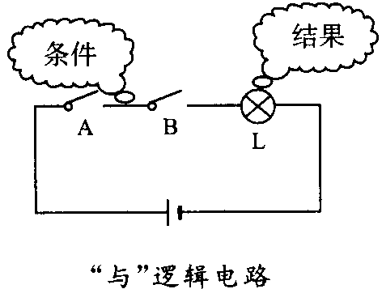
2．对“或”门的理解
如果一个事件和几个条件相联系，当这几个条件中有一个满足，事件就会发生，这种关系叫“或”逻辑关系．具有这种逻辑关系的电路称为“或”门电路，简称“或”门．如图所示，如果把电键A闭合当作条件A满足，把电键B闭合当作条件B满足，把电灯L亮当作结果C成立，则“或”逻辑关系可以示意为：A+B=C
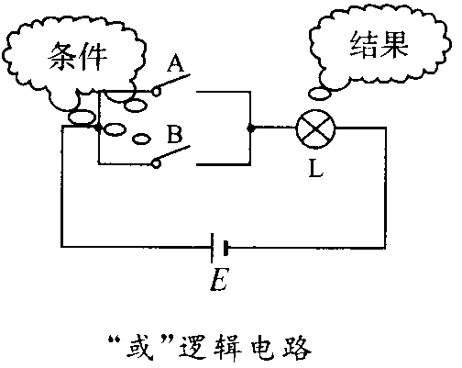
3．对“非”门的理解
设正常逻辑关系为：当条件A满足时，结果C发生；当条件A不满足时，结果C不发生．与正常逻辑关系相反，如果条件A满足时，结果C不发生；条件A不满足时，结果C却发生，这种关系叫“非”逻辑关系．具有这种逻辑关系的电路叫“非”门电路，简称“非”门．如图所示，如果把电键A闭合当作条件A满足，把电灯L亮当作结果C成立，把电灯L灭当作结果一C成立，则正常逻辑关系为：A$⇒$C，而“非”逻辑
关系表现为 A$⇒$—C．
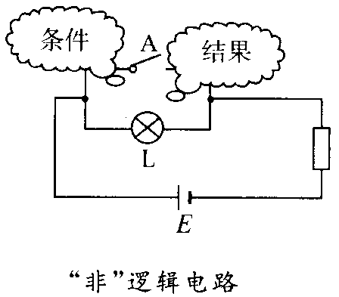
二、各种基本的门电路的符号与真值表
1．“与”门的符号
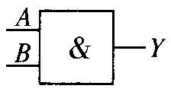
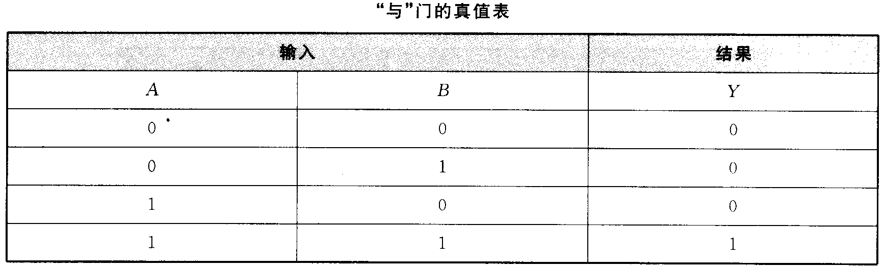
2．“或”门的符号
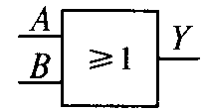
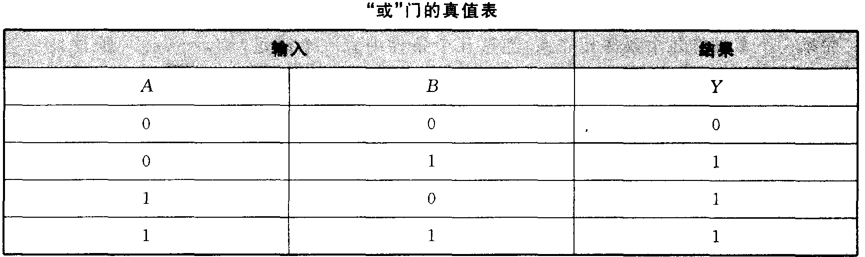
3．“非”门的符号
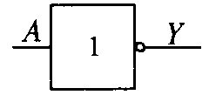
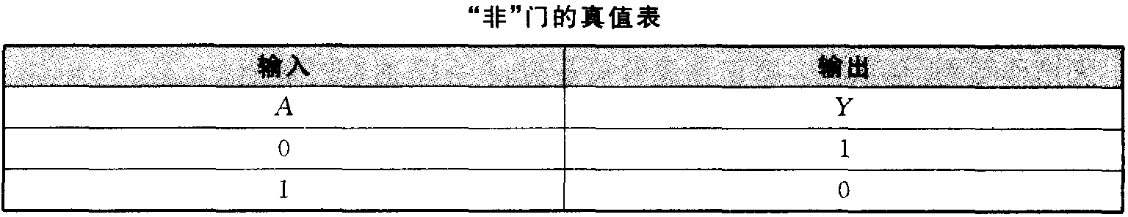
三、一个与门电路和一个非门电路组合在一起，做成一个复合门电路．称为“与非”门，如图所示．
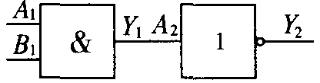
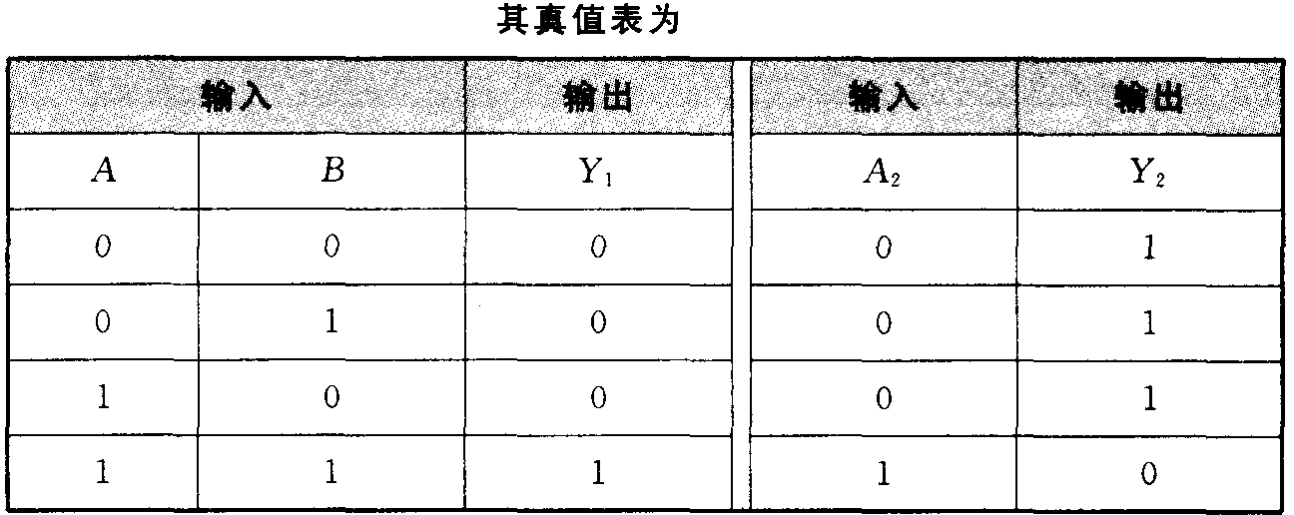
一个或门电路和一个非门电路组合在一起，做成一个“或非”门，如图所示．
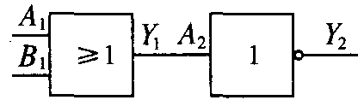
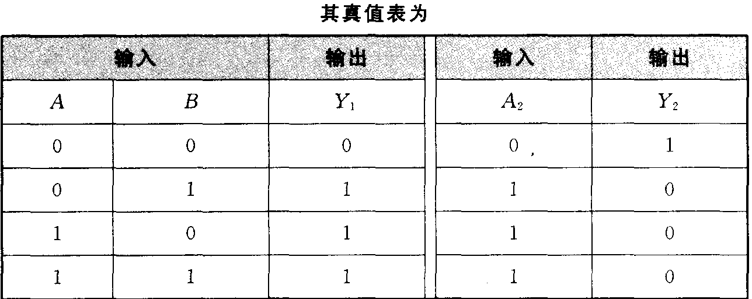
例题解析
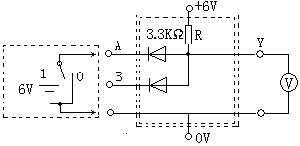【例1】图中，双虚线框内是用晶体二极管组成的有两个输入端的“与” 门电路。A、B是它的输入端，Y是输出端。输出端的电压表能随时显示输出电压的值。
左边单虚线框内是一个信号源，从A接入门电路，另一个相同的信号源从B接入（图中未画）。当信号源的开关接1时，信号源将一个电压输入门电路，接0时没有电压输入。可以从电压表上看到，只有当A、B都输入1时，输出端才有输出电压。试解释其中原理。
解析：当两个信号源的开关均接1时，两个二极管均处于截止状态，输出端有输出电压。若其中任意一个信号源的开关接0时，则与之相连的二极管均处于导通状态，输出端无输出电压。
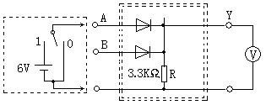【例2】图中，双虚线框是用晶体二极管组成的有两个输入端的“或”门电路。A、B是输入端，Y为输出端。输出端的电压表显示输出电压的值。
左边单虚线框内是一个信号源，准备从A接入门电路，另一个相同的信号源从B接入（图中未画）。当信号源的开关接1时，信号源将一个直流电压输入门电路，接0时没有电压输入。可以从电压表中看到，只要A或B输入1，输出端就有输出电压。
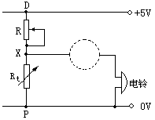解析：当两个信号源中的任意一个开关接1时，则与之相连的二极管均处于导通状态，输出端就有输出电压。只有两个信号源的开关均接0时，两个二极管均处于截止状态，输出端就没有输出电压。
【例3】图是一个火警报警装置的逻辑电路图。R_{t}是一个热敏电阻，低温时电阻值很大，高温时电阻值很小，R是一个阻值较小的分压电阻。
(1)要做到低温时电铃不响，火警时产生高温，电铃响起。在图中虚线处应接入怎样的元件？
(2)为什么温度高时电铃会被接通？
(3)为了提高该电路的灵敏度，即报警温度调得稍低些，R的值应大一些还是小一些？

解析：(1)温度较低时R_{t}的阻值很大，R比R_{t}小得多，因此P、X之间电压较大。要求此时电铃不发声，表明输出给电铃的电压应该较小，输入与输出相反，可见虚线处元件应是“非”门。
（2）当高温时R_{t}阻值减小，P、X之间电压降低，输入低电压时，从“非”门输出是高电压，电铃响起。
（3）由前面分析可知，若R较大，由于它的分压作用，R_{t}两端的电压不太高，则外界温度不太高时，就能使P、X之间电压降到低电压输入，电铃就能发声。因此R较大，反应较灵敏。

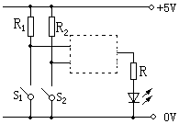【例4】图是一个应用某逻辑电路制作的简单车门报警电路图。图中的两个按钮开关S₁、S₂分别装在汽车的两道门上。只要其中任何一个开关处于开路状态，发光二极管（报警灯）就发光。请你根据报警装置的要求，列表分析开关状态与发光二极管的发光状态，并指出是何种门电路，在图中画出这种门电路的符号。
解析：驾驶员离开汽车时，两个车门均处于关闭状态，跟两个车门对应的开关S₁和S₂均闭合，这时发光二极管不会发光报警。为什么这时发光二极管不发光呢？原来S₁和S₂闭合后，电流不通过发光二极管。当有其他人打开了某一个门时，S₁或S₂就处于断开状态，这时就有电流通过发光二极管，使其发光报警。可见，这一装置实际上是一个“或”门电路。

补充练习

如图所示为一个由四个“与”门组合而成的集成块，它有14个引脚。其中“7”是接电源的负极，“8”接电源的正极。现与发光二极管，电源等元件连成简单的电路，试判断该连接状态下发光二极管 （填发光或不发光）。如集成块内是由四个“或”门组合而成的，外部连接时一样的，则此时发光二极管 （填发光或不发光）。不发光 ，发光。
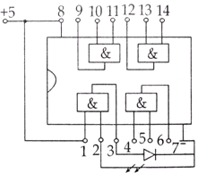

一逻辑电路，要求AB输入相同时，结果为真（1），AB输入不相等时，输出为假（0）。在右边电路三个空框内填上适合的门电路符号。
A | B | Z
0 | 0 | 1
0 | 1 | 0
1 | 0 | 0
1 | 1 | 1
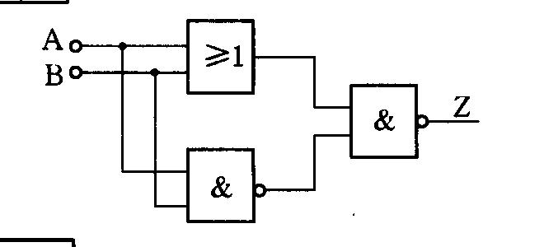

视野拓展
电子计算机
伴随着电子计算机的不断更新换代，现代人头脑中的词汇也在不断地更新，如软件、磁盘、WINDOWS、菜单、C语言、鼠标、WPS以及“苹果”、“奔腾”等．有人曾说“现代人”必须具备的最基本的三大能力是：英语、计算机和驾驶．可见，电子计算机已经成为科技和经济发展的一种象征．那么，最早的电子计算机是怎么制造出来的呢？
第二次世界大战促进了电子计算机的发明．在第二次世界大战中，美国宾夕法尼亚大学的莫尔电工学院同阿伯丁弹道研究实验室共同负责给陆军提供弹道表．这项任务困难而紧迫．每一张表都要计算几百条弹道，一个熟练的计算员用台式机械计算机计算一条飞行时间是60s的弹道，要花 20个小时．从战争一开始，阿伯丁实验室就聘请了200多名计算员从事这项工作，就是这样，有些弹道表也要计算两三个月．
面对这种情况，莫尔电工学院的莫希莱在 1942年 8月写了一份《高速电子管计算装置使用》的备忘录．它实际上是第一台电子计算机的初步方案．这个方案在同事中传阅，得到了负责阿伯丁实验室与莫尔电工学院联系的军方代表格尔斯坦中尉的支持，他马上向他的上司作了汇报．军械部要求莫尔电工学院草拟一个制造电子计算机的计划报告，结果这份报告只过了一周就得到批准．1943年6月 5日，莫尔电工学院和军械部签订了合同．这台电子计算机取名为“电子数字积分计算机”，英文的缩写为ENIAC．它的预算经费是15万美元．
承担研制ENIAC的莫尔小组是一个朝气蓬勃的青年集体．24岁的研究生埃克特担任总 工程师，负责解决一系列困难和复杂的技术问题．莫希莱是个30多岁的物理学家，他提供了电子计算机的总体设想．格尔斯坦原来是学数学的，他成了一个精明强干的组织者．
1945年底这台计算机制成了，1947年送到阿伯丁这样，在军方的支持下，第一台 ENIAC出世了．
电子计算机主要由控制、运算、存贮、输入、输出五部分组成．控制部分是按计算程序工作的．所谓计算程序，就是人们事先编好的进行计算的步骤，它由一系列指令组成，每条指令规定用哪些数据做什么样的运算．在ENIAC运算过程中，计算程序是从外面输入的，叫做程序外插型，改换算题就要改变与计算机的外插程序相连的接线板，十分麻烦．
运算部分主要进行加减法运算，复杂的运算被分解成一系列的加减法来进行．ENIAC采用十进位制，每秒钟运算5000次，比已有的计算机要快1000多倍，这是计算速度的飞跃．
存储器主要存储计算过程需要的数据和指令．ENIAC内部没有程序存储器，只有用电子管做的寄存器，它可以寄存运算过程中十位数以下的数字，存贮量是十分有限的．
输入部分可以通过卡片或纸带上穿孔的组合，把指令和数据输入到计算机里去，通过光电装置或其他方法，把数据和指令转换成计算机能够接受的电信号．
输出部分是用来把计算结果转换成人们所能识别的数字、字母或者图像的装置．
ENIAC共用了 18000个电子管，700000只电阻，10000只电容，重 30t，功率 140 kw，占地170m²，差不多有10间房子大小．它的实际造价大约48万美元．
后来又出现了第二代、第三代、第四代、第五代电子计算机，功能逐步增强．它们不再是单纯的运算工具了，可以有设计程序、编辑文件、过程控制以及高科技设计、卫星发射、电脑娱乐、信息处理等各种功能，而且电脑联网和电脑传真可以使人们与世界上任何一个地方的人进行联系，既方便又快捷，宛如共同生活在一个村落——地球村中．人工智能的发展，为计算机的应用开创了更为广阔的天地．
本章知识结构
